**Iniciativa Kinect**

**Especificação dos Requisitos do Software**

**Kinect UFPI**

**Autores: Alan Ribeiro de Andrade**

**Felipe Saraiva da Costa**

**Renato Souza Vieira**

**Rodolfo Murilo Barbosa Moura**

**Valeska de Sousa Uchôa**

**Teresina - PI**

**Abril de 2015**

**Especificação dos Requisitos do Software**

**Sumário**

1. Introdução........................................................................................................3

1.1. Nome do produto......................................................................................3

1.2. Escopo do produto....................................................................................3

1.3. Limites do produto....................................................................................3

2. Definição dos requisitos...................................................................................3

2.1. Requisitos Funcionais...............................................................................3

2.2. Requisitos Não-Funcionais.......................................................................3

3. Detalhamento dos Requisitos..........................................................................4

3.1. Diagrama de Contexto..................................................................................4

3.2. Casos de Uso...............................................................................................4

3.3. Atores............................................................................................................5

3.4. Diagrama de Classes....................................................................................6

3.5. Especificação dos Casos de Uso.................................................................7

3.5.1. Caso de Uso SOLICITAR INFORMAÇÃO.............................................7

3.5.2. Caso de Uso RECONHECER MOVIMENTO........................................8

3.5.3. Caso de Uso GERENCIAR LOCALIDADE............................................9

3.5.3.1. Caso de Uso CADASTRAR LOCALIDADE....................................9

3.5.3.2. Caso de Uso EXCLUIR LOCALIDADE.........................................10

3.5.3.3. Caso de Uso ALTERAR LOCALIDADE........................................12

3.5.4. Caso de Uso VISUALIZAR MAPA.......................................................13

3.5.5. Caso de Uso PESQUISAR LOCALIDADE..........................................14

3.5.6. Caso de Uso SOLICITAR ROTA.........................................................15

3.5.7. Caso de Uso SOLICITAR MANUAL....................................................16

3.5.8. Caso de Uso FAZER LOGIN..............................................................17

**1. Introdução**

**1.1. Nome do Produto**

|  |
| --- |
| Kinect UFPI |

**1.2. Escopo do produto**

|  |
| --- |
| Trata-se de um produto que objetiva auxiliar alunos, servidores, professores e visitantes a localizar-se no ambiente acadêmico da Universidade Federal do Piauí a partir de gestos reconhecidos pelo Kinect. |

**1.3. Limites do produto**

|  |
| --- |
| 1. O Kinect UFPI não cobrirá áreas além do território da UFPI. 2. O Kinect UFPI não possibilitará a navegação nos interiores dos locais. |

**2. Definição dos Requisitos**

**2.1. Requisitos Funcionais**

|  |  |  |
| --- | --- | --- |
| ID | Requisito | Descrição |
| RF1 | Gestão de localidades | O sistema deve ter um controle sobre operações envolvendo os locais de interesse. |
| RF2 | Gestão de rotas | O sistema deve sugerir e controlar rotas entre locais. |
| RF3 | Reconhecimento de movimento | É primordial que o sistema reconheça movimentos do usuário para disparar suas ações. |
| RF4 | Guia Kinect | O sistema deve oferecer ajuda, com demonstrações dos movimentos aceitos. |
| RF5 | Gerenciar login | Apenas o administrador deve poder acessar algumas funcionalidades e o login controlará as permissões. |

**2.2. Requisitos Não-Funcionais**

|  |  |  |
| --- | --- | --- |
| ID | Requisito | Descrição |
| RNF1 | Complexidade de movimentos | Movimentos muito complexos são dificilmente reconhecidos. |
| RNF2 | Tempo de resposta | O sistema deve responder o usuário em um tempo hábil. |
| RNF3 | Feedback | O sistema deve sinalizar ao usuário que interpretou corretamente o movimento. |

**3. Detalhamento dos Requisitos**

**3.1. Diagrama de Contexto**

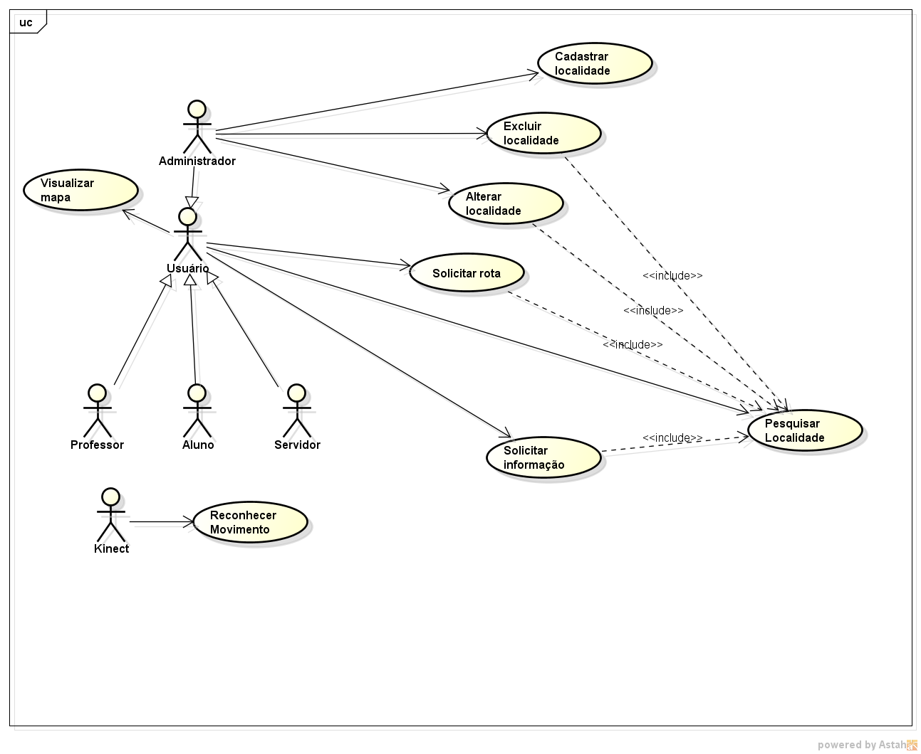

**3.2. Casos de Uso**

|  |  |  |  |
| --- | --- | --- | --- |
| ID | Caso de Uso | Requisito associado | Descrição |
| UC1 | Solicitar informação | RF1 | Permite que o usuário obtenha informações textuais sobre um dado local. |
| UC2 | Reconhecer movimento | RF3 | O sistema dispara ações de acordo com os movimentos feitos pelo usuário. |
| UC3 | Gerenciar localidade | RF1 | O sistema controla os locais |
| UC4 | Cadastrar localidade | RF1 | O sistema permite o cadastro de novas localidades. |
| UC5 | Excluir localidade | RF1 | O sistema permite a exclusão de localidades. |
| UC6 | Alterar localidade | RF1 | O sistema permite a alteração de localidades. |
| UC7 | Visualizar mapa | RF1 | O sistema exibe o mapa de um modo geral. |
| UC8 | Pesquisar localidade | RF1 | O sistema deve permitir a localização de um ponto específico através de pesquisa. |
| UC9 | Solicitar rota | RF2 | O sistema deve sugerir rotas entre dois pontos escolhidos. |
| UC10 | Solicitar manual | RF4 | O sistema deve oferecer demonstrações de movimentos. |
| UC11 | Fazer login | RF5 | Controla o acesso às funcionalidades restritas ao administrador. |

**3.3. Atores**

|  |  |  |
| --- | --- | --- |
| Nº | Ator | Descrição |
| 1 | Kinect | Responsável por reconhecer os movimentos realizados pelos usuários. |
| 2 | Administrador | Tem o poder de gerenciar o mapa |
| 3 | Usuário comum(professor, aluno, servidor) | Pode navegar pelo mapa e solicitar rotas |

**3.4. Diagrama de Classes**

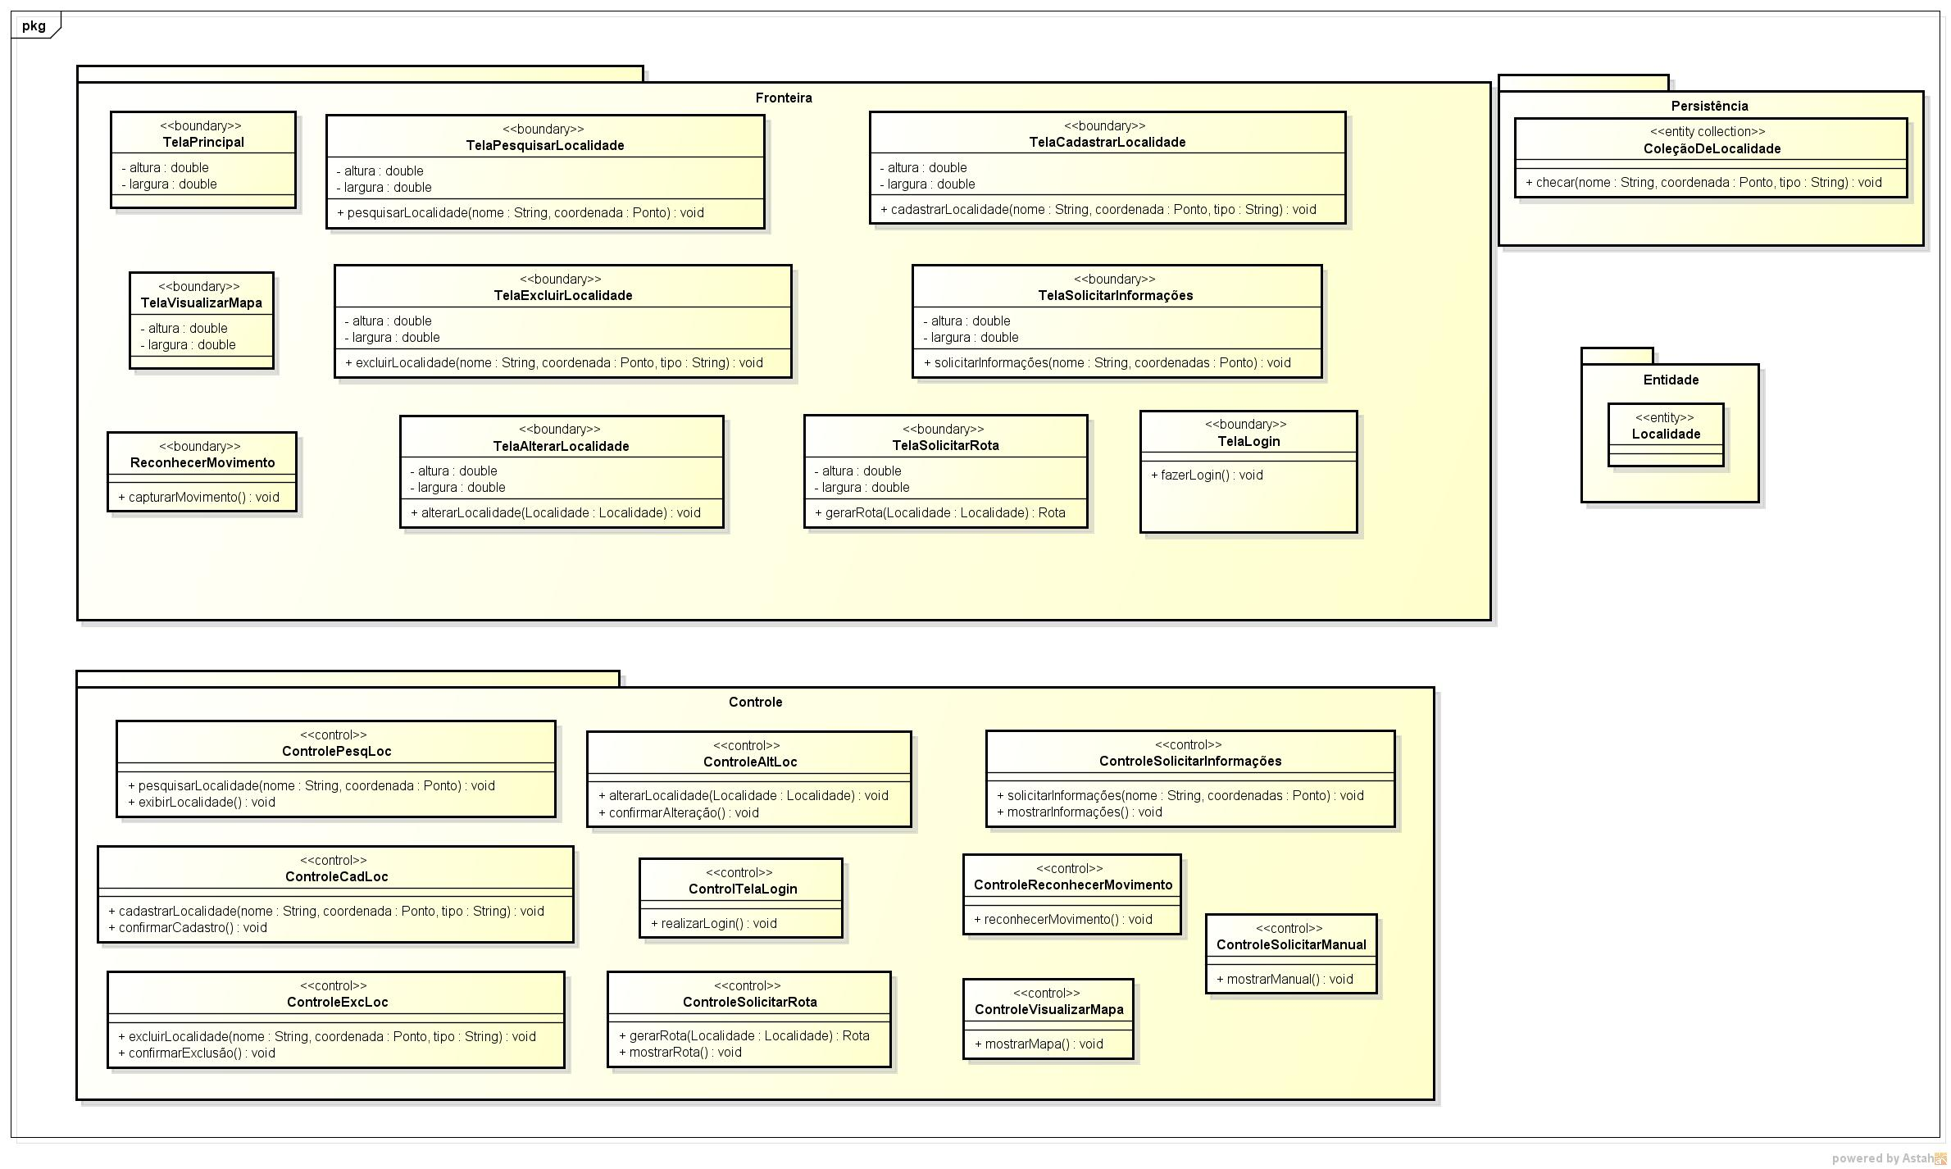



** **

**3.5. Especificação dos Casos de Uso**

**3.5.1. Caso de Uso SOLICITAR INFORMAÇÃO**

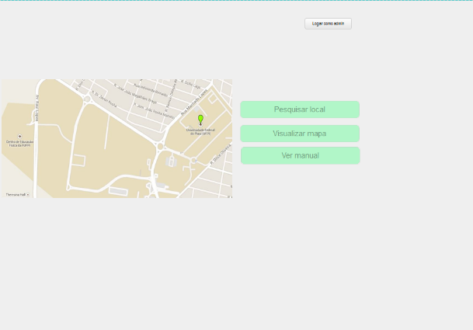 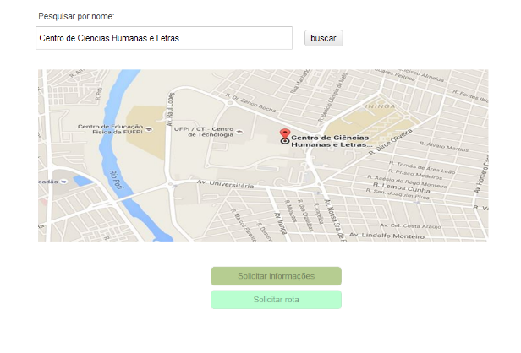

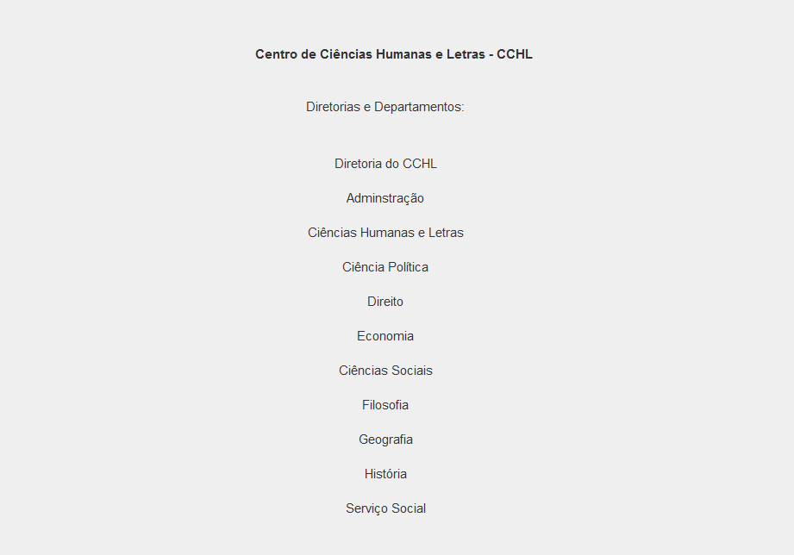

Fluxo principal

|  |  |
| --- | --- |
| Passos: | 1. Usuário seleciona opção de busca por localidade; 2. Usuário insere a localidade desejada; 3. Sistema exibe localidade e informações resumidas; 4. Usuário seleciona opção de ver mais informações; 5. Sistema exibe informações sobre a localidade; |

Fluxo alternativo

|  |  |
| --- | --- |
| Passos: | 1. O Sistema estabelece conexão com o Google Maps;  2. Usuário acessa o mapa;  3. Usuário seleciona ponto no mapa;  4. Usuário solicita informação do ponto selecionado; |

Diagrama de sequência – fluxo principal

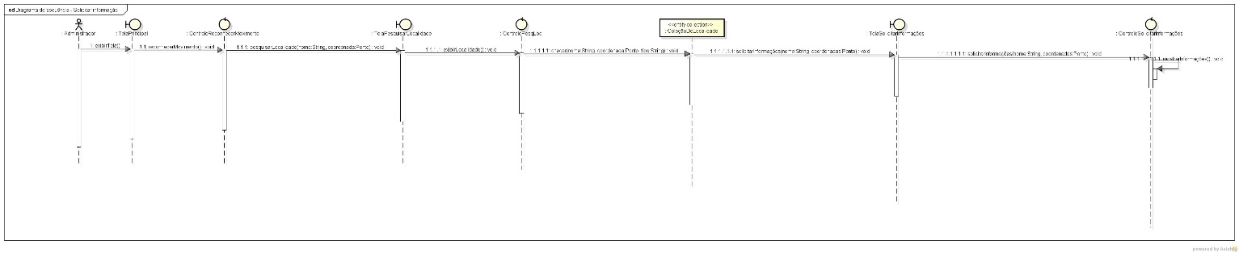

**3.4.2. Caso de Uso RECONHECER MOVIMENTO**

Fluxo principal

|  |  |
| --- | --- |
| Passos: | 1. Sistema espera a interação do usuário; 2. Usuário realiza um movimento; 3. Sistema procura na base de dados, movimentos similares; 4. Sistema realiza a ação associada ao movimento, caso a mesma tenha sido determinada; |

Fluxo de exceção

|  |  |
| --- | --- |
| Passos: | 1. Sistema espera a interação do usuário; 2. Usuário realiza um movimento; 3. Sistema procura na base de dados, movimentos similares; 4. Sistema realiza a ação associada ao movimento, caso a mesma tenha sido determinada; |

Diagrama de sequência – fluxo principal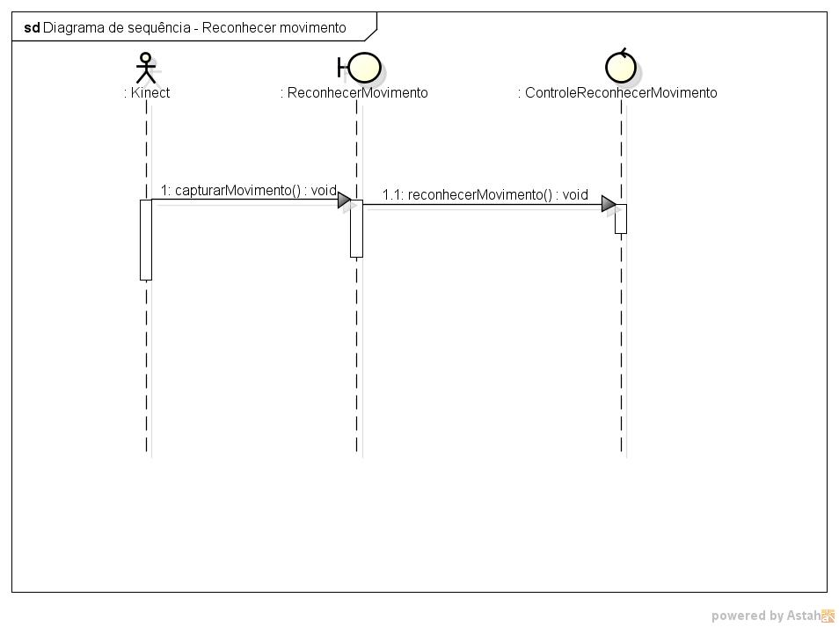

**3.5.3. Caso de Uso GERENCIAR LOCALIDADE**

**3.5.3.1. Caso de Uso CADASTRAR LOCALIDADE**

 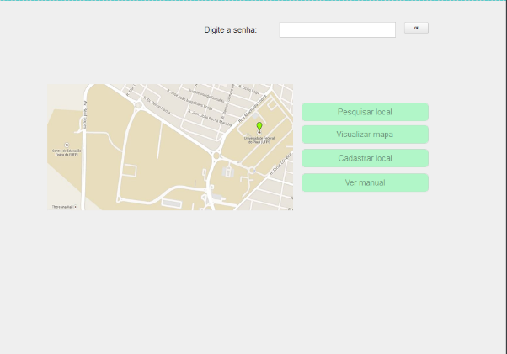

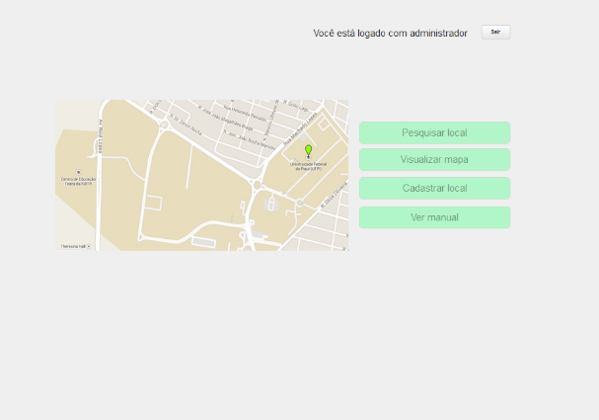 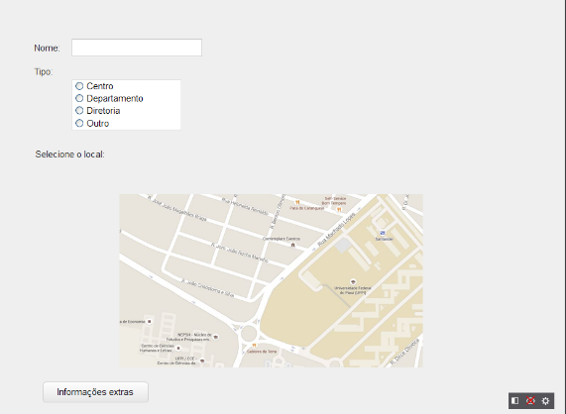

Fluxo principal

|  |  |
| --- | --- |
| Passos: | 1. Usuário seleciona a opção Fazer Login; 2. Usuário digita a senha; 3. O sistema faz a autenticação; 4. Administrador seleciona opção de cadastrar localidade; 5. Administrador cadastra a localidade; |

Diagrama de sequência – fluxo principal

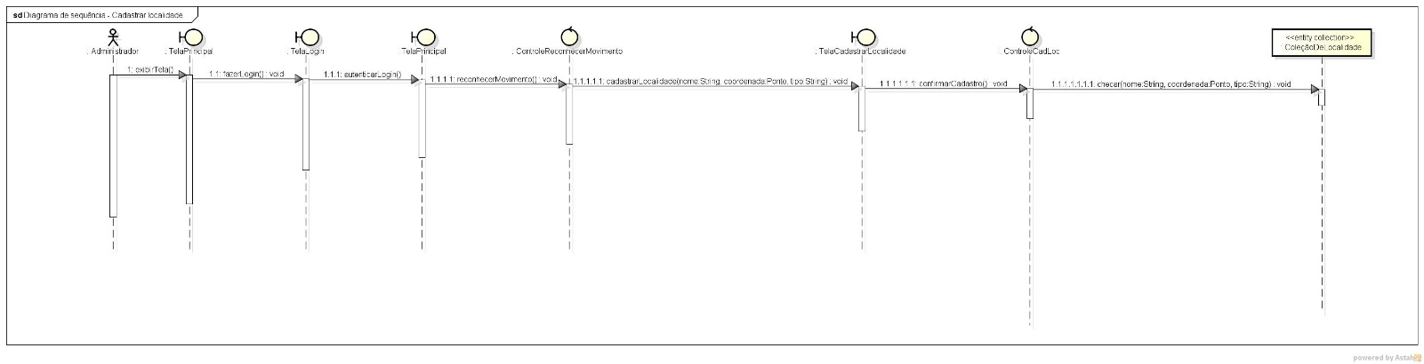

**3.5.3.2. Caso de Uso EXCLUIR LOCALIDADE**

 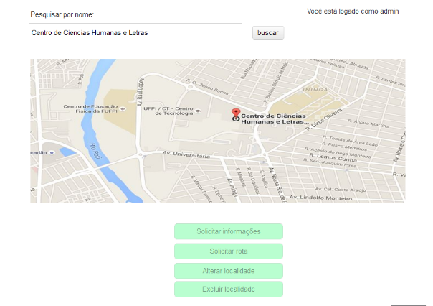

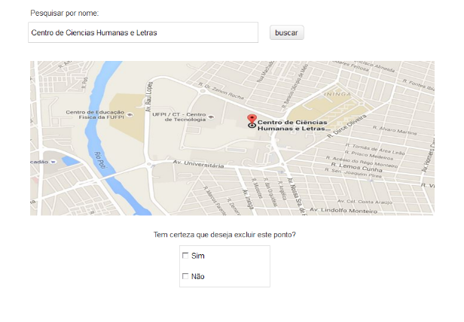 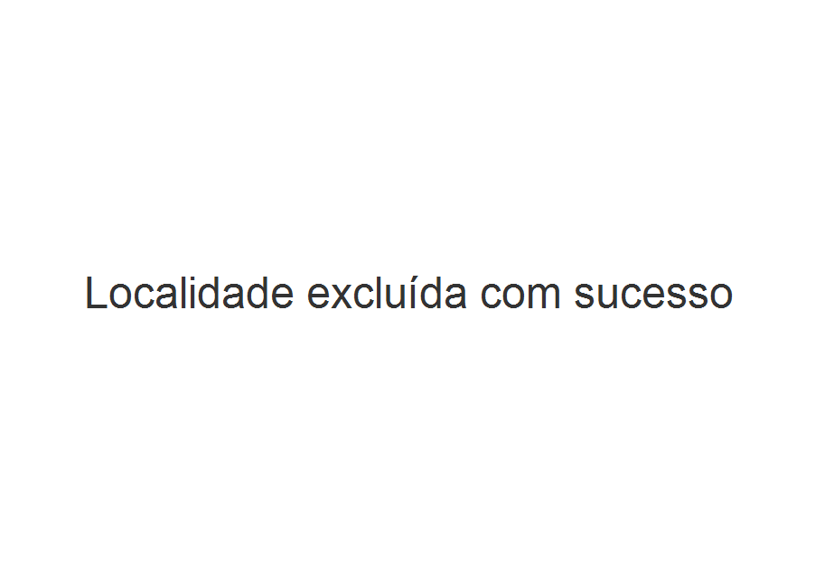

Fluxo principal

|  |  |
| --- | --- |
| Passos: | 1. Usuário seleciona a opção Fazer Login; 2. Usuário digita a senha; 3. O sistema faz a autenticação; 4. Administrador seleciona opção de busca por localidade; 5. Administrador insere a localidade desejada; 6. Sistema exibe localidade e informações resumidas; 7. Administrador seleciona opção de excluir localidade; |

Fluxo alternativo

|  |  |
| --- | --- |
| Passos: | 1. Usuário seleciona a opção Fazer Login; 2. Usuário digita a senha; 3. O sistema faz a autenticação; 4. Sistema estabelece conexão com Google Maps; 5. Administrador acessa o mapa; 6. Administrador seleciona ponto no mapa; 7. Administrador exclui localidade no ponto; |

Diagrama de sequência – fluxo principal

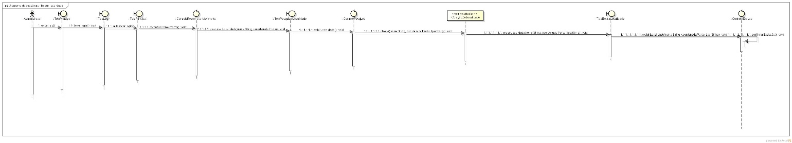

**3.5.3.3. Caso de Uso ALTERAR LOCALIDADE**

 

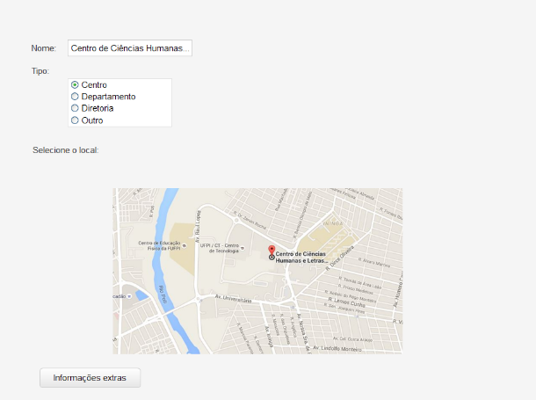 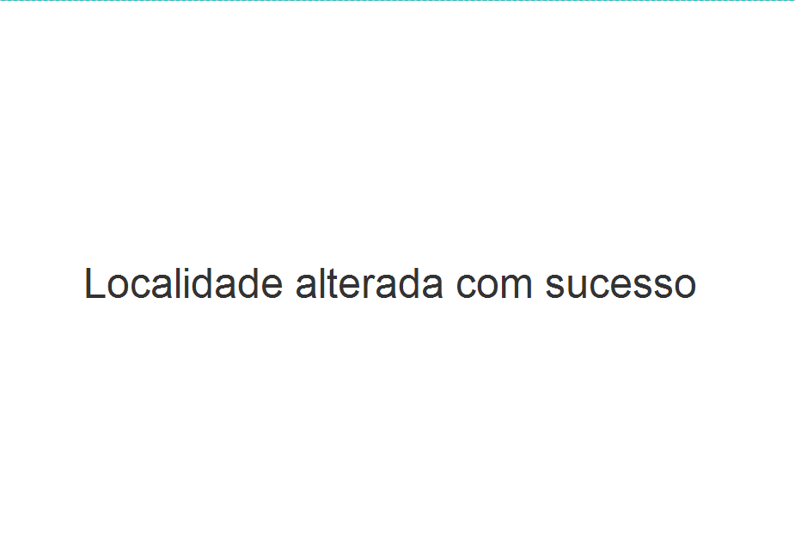

Fluxo principal

|  |  |
| --- | --- |
| Passos: | 1. Usuário seleciona a opção Fazer Login; 2. Usuário digita a senha; 3. O sistema faz a autenticação; 4. Administrador seleciona opção de busca por localidade; 5. Administrador insere a localidade desejada; 6. Sistema exibe localidade e informações resumidas; 7. Administrador seleciona opção de alterar localidade; 8. Administrador altera a localidade; |

Fluxo alternativo

|  |  |
| --- | --- |
| Passos: | 1. Usuário seleciona a opção Fazer Login; 2. Usuário digita a senha; 3. O sistema faz a autenticação; 4. O Sistema estabelece conexão com o Google Maps; 5. Administrador acessa o mapa; 6. Administrador seleciona ponto no mapa; 7. Administrador altera localidade no ponto; |

Diagrama de sequência – fluxo principal

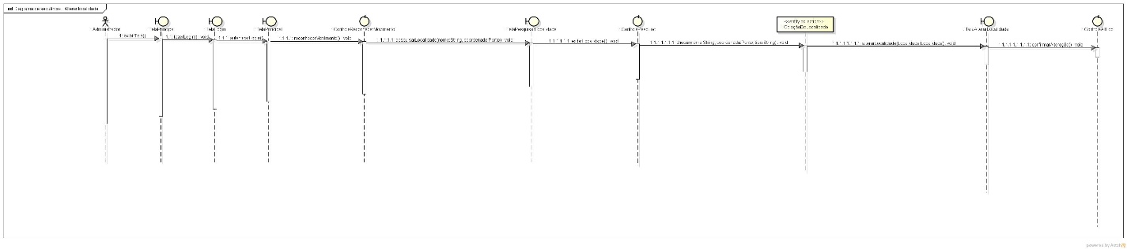

**3.5.4. Caso de Uso VISUALIZAR MAPA**

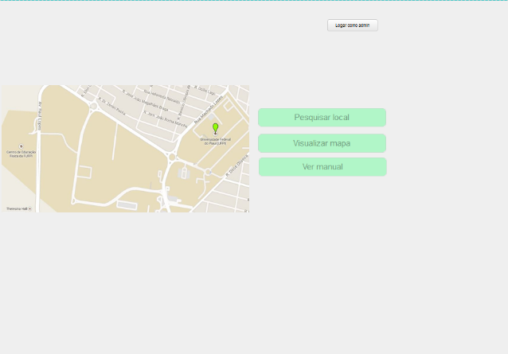 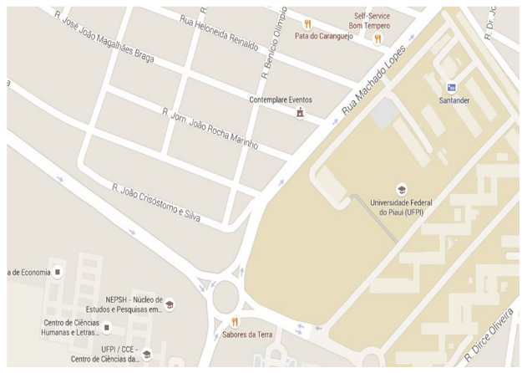

Fluxo principal

|  |  |
| --- | --- |
| Passos: | 1. Sistema estabelece conexão com Google Maps; 2. Usuário acessa o mapa; 3. Usuário interage com o mapa; |

Diagrama de sequência – fluxo principal

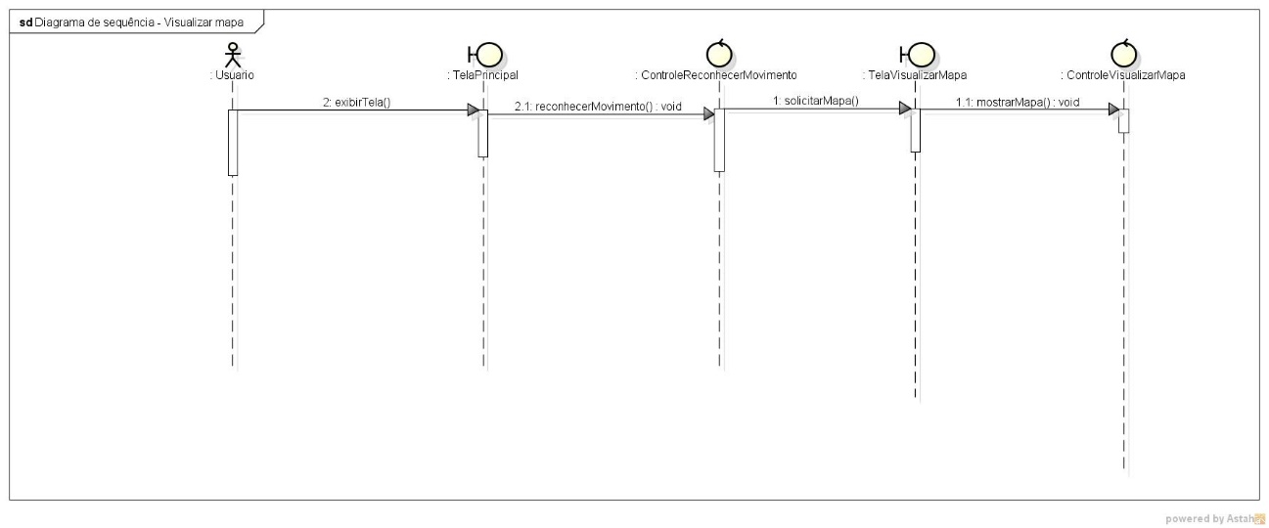

**3.5.5. Caso de Uso PESQUISAR LOCALIDADE**

 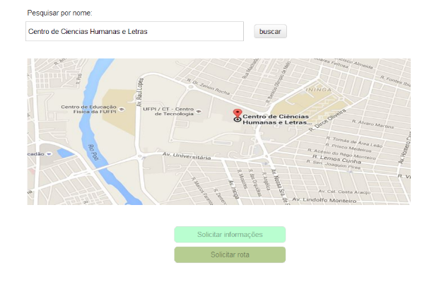

Fluxo principal

|  |  |
| --- | --- |
| Passos: | 1. Usuário seleciona opção de busca por localidade; 2. Usuário insere a localidade desejada; 3. Sistema exibe localidade e informações resumidas; |

Diagrama de sequência – fluxo principal

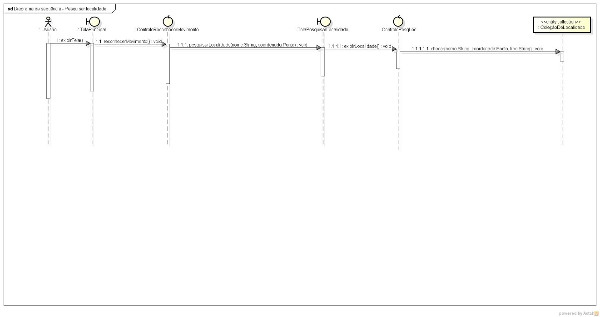

**3.5.6. Caso de Uso SOLICITAR ROTA**

 

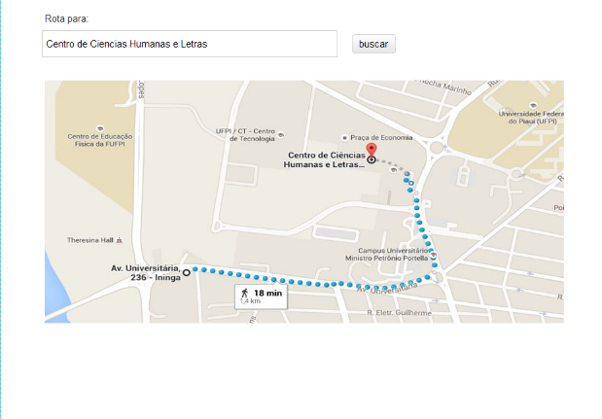

Fluxo principal

|  |  |
| --- | --- |
| Passos: | 1. Usuário seleciona opção de busca por localidade; 2. Usuário insere a localidade desejada; 3. Sistema exibe localidade e informações resumidas; 4. Usuário seleciona opção de solicitar rota; 5. Sistema exibe rota até o local desejado; |

Fluxo alternativo

|  |  |
| --- | --- |
| Passos: | 1. O Sistema estabelece conexão com o Google Maps;  2. Usuário acessa o mapa;  3. Usuário seleciona ponto no mapa;  4. Usuário solicita rota até o ponto selecionado; |

Diagrama de sequência – fluxo principal

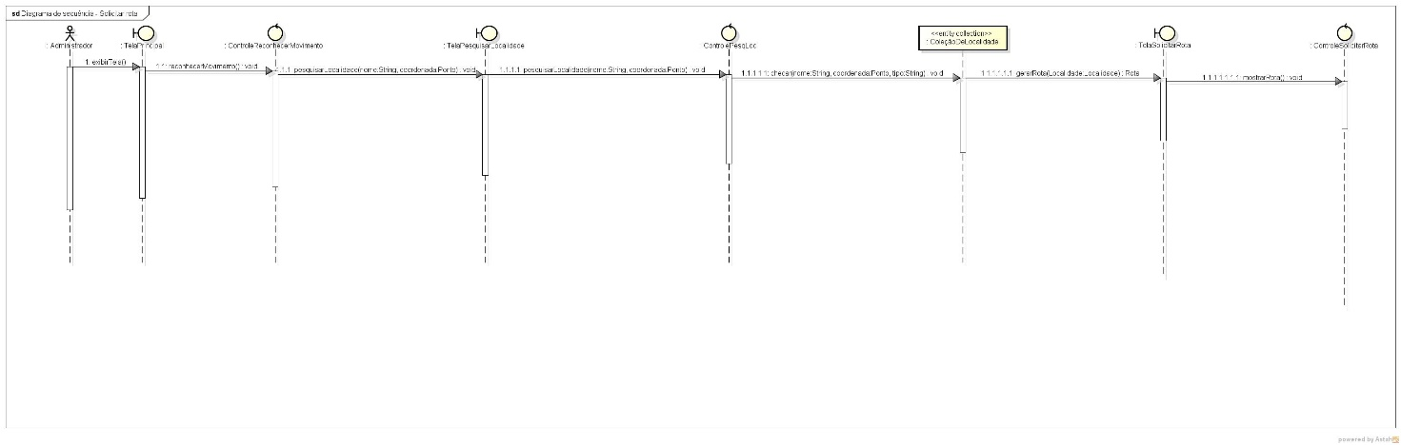

**3.4.7. Caso de Uso SOLICITAR MANUAL**

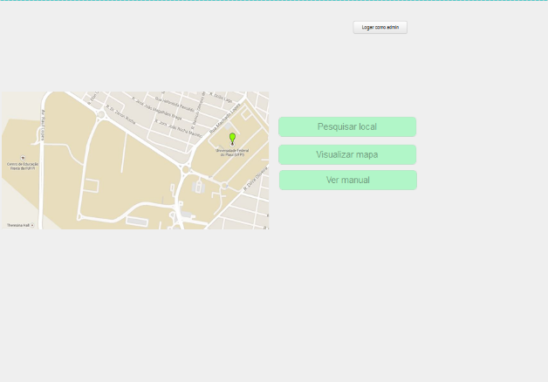 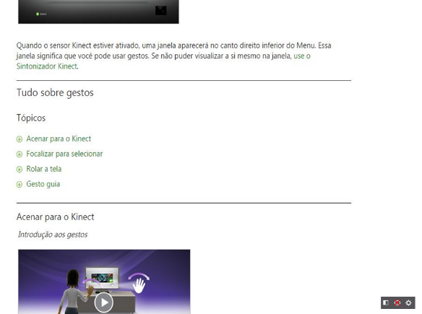

Fluxo principal

|  |  |
| --- | --- |
| Passos: | 1. Usuário seleciona opção Solicitar Manual; 2. Usuário acessa o manual. |

Diagrama de sequência – fluxo principal

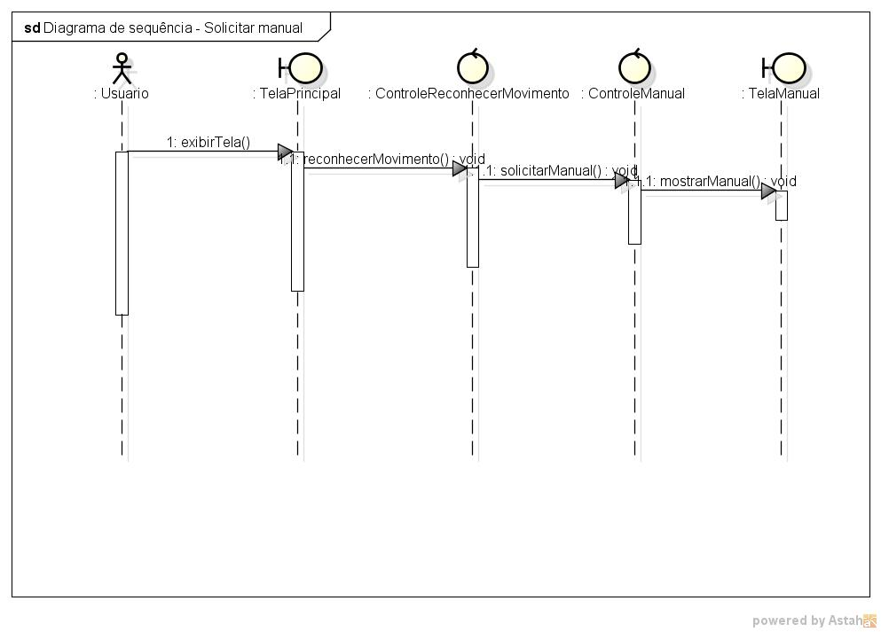

**3.5.8. Caso de Uso FAZER LOGIN**

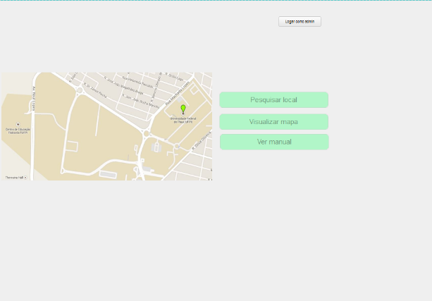 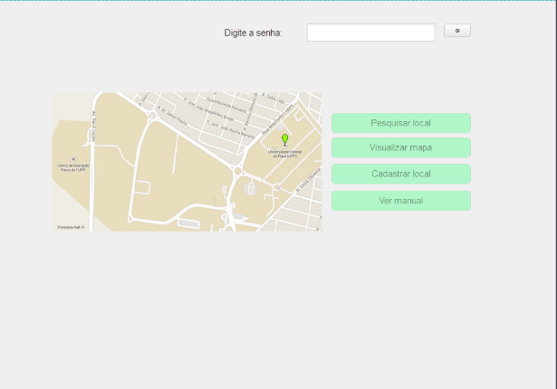

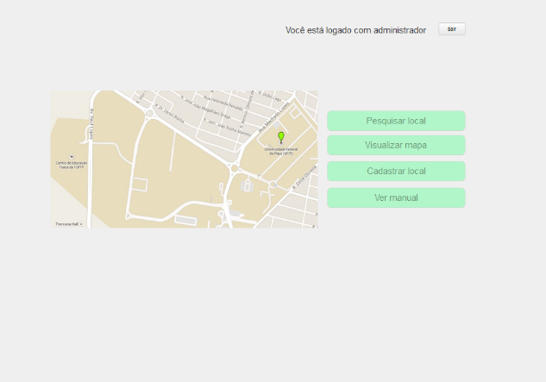

Fluxo principal

|  |  |
| --- | --- |
| Passos: | 1. Usuário seleciona a opção Fazer Login 2. Usuário digita a senha 3. O sistema faz a autenticação |

Diagrama de sequência – fluxo principal

